Анализ условия арифметической задачи
Психологические исследования проблемы обучения решению задач показывают, что основные причины несформированности у учащихся общих умений и способностей в решении задач состоят в том, что школьникам не даются необходимые знания о сущности задач и их решений, а поэтому они решают задачи, не осознавая должным образом свою собственную деятельность. У учащихся не вырабатываются отдельно умения и навыки в действиях, входящих в общую деятельность по решению задач, что многим школьникам не под силу. Не стимулируется постоянный анализ учащимися своей деятельности по решению задач и выделению в них общих подходов и методов, их теоретического осмысления и обоснования. (Л. М. Фридман, Е. М. Турецкий.)
Перед учеником, решающим арифметическую задачу, в качестве объекта в его исходном состоянии выступает некоторое сформированное в тексте условие задачи.
При этом в условии описывается некоторый сюжет на языке самых различных областей человеческого знания. Так, в задаче могут встретиться понятия из области физики (скорость, расстояние, время), из области экономики (цена, количество товара, его стоимость), из области геометрии, производственных отношений и т. д.
Обозначим язык из различных областей знаний, используемый для описания условий самых различных арифметических задач, как сюжетный язык.
Что значит «решить арифметическую задачу»? Это значит получить результат в форме числа.
Р е ш е н и е з а д а ч и
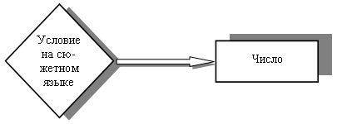
Чтобы найти предмет действий по решению задачи в указанном выше смысле этого слова, обратимся к толковому словарю и к психологическому определению понятия «задача».
Задача – то, что требует исполнения, решения; упражнение, которое выполняется, решается посредством умозаключения, вычисления и т. п. (С. И. Ожегов.)
Задача – цель деятельности, которая должна быть достигнута согласно определенной процедуре ее решения. Задача включает в себя требование (цель), условие (известное) и искомое (неизвестное), формирующееся в вопросе. Между этими элементами существуют определенные связи и зависимости, за счет которых осуществляются поиск и определение неизвестных элементов через известные.
Так как целью, данной в условии, выступает число, которое предстоит получить в результате решения задачи, то совершенно очевидно, что это число в скрытой, неявной форме содержится в условии задачи, т. е. задано в нем. Если бы ответ в скрытой форме не содержался в условии задачи, ее было бы невозможно решить. Следовательно, решить арифметическую задачу – значит, перевести ответ из скрытой (заданной) формы в явную форму, форму числа, а предметом действий по решению задачи является форма представления ответа.
Обратимся к процессу решения самой простой, в одно действие, арифметической задачи и сразу обнаружим, что ее невозможно решить, не представив предварительно условие задачи в форме числового выражения.
Анализ Вычисления (+; –; ×; : )
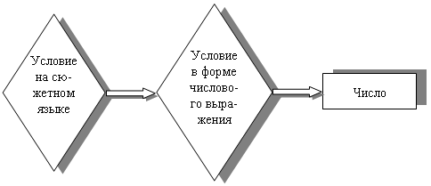
Таким образом, решение задачи разбивается на две части: анализ, смысл которого есть перевод условия задачи с сюжетного языка на язык числового выражения, которым представлено то же самое условие, но на языке арифметики, и собственно решение – переход от скрытого представления ответа задачи в форме числового выражения к явной форме – форме числа.
Изучение педагогического опыта свидетельствует о том, что педагогические трудности в обучении детей решению арифметических задач связаны, в первую очередь, с обучением анализу их условий. При этом первой причиной таких трудностей часто является отсутствие осознания смысла анализа условия задачи самим учителем. Учитель часто готов рассказать о процедуре анализа, о том, как он учит анализу условий, но лишь на интуитивном уровне различает сюжетный язык и язык арифметики.
Представляется целесообразным отметить, что осуществить переход от сюжетного языка описания условия на арифметический означает поставить в соответствие определенные понятия, выражаемые на том и другом языках.
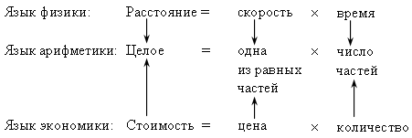
Нельзя сказать, что в настоящее время анализу как составной части арифметических задач уделяется то внимание, которого он заслуживает. З а д а ч и а н а л и з а не выделяются в самостоятельный класс, а решаются по ходу, как обеспечивающие. этим, в первую очередь,и объясняются трудности в обучении процессу решения задач в начальной школе. Вместе с тем этот вопрос наиболее полно решается в системе обучения Д. Б. Эльконина – В. В. Давыдова. Остановимся на одном из существенных отличий процесса обучения детей анализу условий арифметических задач в данной системе.
А. А. Жуков справедливо считает: «Обучение переходу от вербального (словесного) описания условия задачи на сюжетном языке к его вербальной модели на языке, который мы обозначили как язык арифметики (часть, целое, равные и неравные части), – задача чрезвычайно сложная. Она не может быть успешно решена без учета объективных закономерностей овладения человеком существенно новыми для него действиями. Именно с этих позиций возникает необходимость разбиения процесса анализа условия арифметической задачи на части, предполагающие в развернутом виде:
– переход от условия задачи, представленного на сюжетном языке, к тому же условию на языке графическо-знаковой модели;
– переход от графическо-знаковой модели условия задачи к ее знаковой модели;
– переход от знаковой модели условия задачи к числовой модели – числовому выражению».
Эти переходы в системе развивающего обучения выделяются в самостоятельную задачу – задачу моделирования.
Обобщим сказанное в форме таблицы.
Процесс обучения детей анализу
условий арифметических задач
Задача | Объект  в исходном  состоянии | Продукт  (результат решения  задачи) | Предмет
Арифметическая  задача | Условие задачи  на сюжетном языке | Число | Форма представ-  ления ответа
Задача анализа условия | Условие задачи  на сюжетном языке | Числовое выражение | Форма представ-  ления условия
Решение задачи | Числовое выражение | Число | Форма представ-  ления ответа
Построение  знаково-графической модели | Условие задачи  на сюжетном языке | Условие на языке  знаково-графической модели | Форма представ-  ления условия  задачи
Построение  знаковой модели условия задачи | Условие на языке  знаково-графическом | Условие на языке  знаковой модели | Форма представ-  ления условия  задачи
Построение  числовой модели | Условие на языке  знаковой модели | Числовое выражение | Форма представ-  ления

